UBND HUYỆN AN LÃO  TRƯỜNG THCS THÁI SƠN | ĐỀ KIỂM TRA CUỐI HỌC KỲ I  NĂM HỌC 2021-2022  Môn:Địa lý 9  Thời gian làm bài: 45 phút

MA TRẬN

Mức độ  Chủ đề | Nhận biết |  | Thông hiểu |  | Vận dụng |  |  |  | Tổng
 |  |  |  |  | Thấp |  | Cao
 | TN | TL | TN | TL | TN | TL | TN | TL
Chủ đề 1: Địa lý kinh tế | - Biết được đặc điểm các ngành kinh tế nước ta. |  | - Hiểu đặc điểm một số ngành kinh tế nước ta.
Số câu  Số điểm | 2c  0,8đ |  | 1c  0,4đ |  |  |  |  |  | 3c  1,2đ
Chủ đề 2:  Các vùng kinh tế | - Biết được vị trí, điều kiện TN, dân cư xã hội và sự phát triển KT của các vùng kinh tế. |  | -Hiểu được vị trí, điều kiện TN, dân cư xã hội và sự phát triển KT của các vùng kinh tế. | -Những thuận lợi để phát triển sản xuất lương thực thực phẩm ở Đồng bằng Sông Hồng |  | Vận dụng vẽ biểu đồ,nhận xét, so sánh sản lượng lương thực có hạt bình quân đầu người của vùng Bắc Trung Bộ với cả nước thời kỳ 1995-2002. | . | Vận dụng được kiến thức đã học để phát triển kinh tế địa phương
Số câu  Số điểm | 8c  3,2đ |  | 4c  1,6đ | 1c  1,0đ |  | 0,5c  2,0đ |  | 0,5c  1,0đ | 14c  8,8đ
Tổng số câu  Tổng điểm  Tỷ lệ % | 10  4,0đ  40% |  | 6  3,0 đ  30% |  | 1  3,0đ  30% |  |  |  | 17  10đ  100%

UBND HUYỆN AN LÃO  TRƯỜNG THCS THÁI SƠN | ĐỀ KIỂM TRA CUỐI HỌC KỲ I  NĂM HỌC 2021-2022  Môn:Địa lý 9  Thời gian làm bài: 45phút
ĐỀ BÀI
PHẦN I: TRẮC NGHIỆM ( 6 điểm)
Khoanh tròn vào chữ cái trước đáp án đúng
Câu 1: Các nhân tố có vai trò quyết định đến sự phát triển và phân bố công nghiệp của nước ta là:
A. Dân cư và lao động.
B. Thị trường, chính sách phát triển công nghiệp.
C. Các nhân tố kinh tế - xã hội.
D. Cơ sở vật chất kĩ thuật trong công nghiệp và cơ sở hạ tầng.
Câu 2: Loại cây trồng chiếm tỉ trọng cao nhất trong cơ cấu giá trị sản xuất ngành trồng trọt của nước ta là:
A. Cây lúa. B.Cây hoa màu. C. Cây công nghiệp. D.Cây ăn quả và rau đậu.
Câu 3: Trong các vùng kinh tế sau đây, vùng kinh tế nào không giáp biển?
A. vùng Bắc Trung Bộ. B. vùng Trung du Miền núi phía Bắc.
C. vùng Đồng bằng sông Hồng. D. vùng Tây Nguyên.
Câu 4: Việc nâng cao chất lượng dịch vụ và đa dạng hóa các loại hình dịch vụ phải dựa trên cơ sở chủ yếu nào?
A. Dân cư đông và nguồn lao động dồi dào.
B. Thu hút đầu tư nước ngoài.
C. Trình độ công nghệ cao, lao động lành nghề, cơ sở vật chất kĩ thuật tốt.
D. Chính sách phát triển ngành dịch vụ của nhà nước.
Câu 5: Về mùa đông ở Trung du miền núi Bắc Bộ khu vực Tây Bắc ít lạnh hơn Đông Bắc là do:
A. Tây Bắc nhiều rừng hơn. B. Tây Bắc xa khối không khí lạnh hơn.
C. Dãy Hoàng Liên Sơn chắn gió D. Tây Bắc nằm xa biển.
Câu 6: Các nhà máy thủy điện Sơn La, Hòa Bình nằm trên dòng sông :
A. sông Đà B. sông Lô C. sông Gâm D. sông Chảy
Câu 7: Thế mạnh về tự nhiên nào tạo cho Đồng bằng Sông Hồng có khả năng phát triển mạnh cây vụ đông là:
A. khí hậu có một mùa đông lạnh . B. đất phù sa màu mỡ .
C. nguồn nước mặt phong phú. D. địa hình bằng phẳng.
Câu 8 : Trong lĩnh vực trồng lúa, Đồng bằng Sông Hồng hơn đồng bằng Sông Cửu Long ở :
A. Diện tích trồng lúa . B. Sản lượng lương thực .
C. Năng suất lúa. D. Lương thực bình quân đầu người.
Câu 9 : Một trong những khó khăn lớn nhất về tự nhiên ảnh hưởng đến đời sống và sản xuất của nhân dân vùng Bắc Trung Bộ là :
A. Cơ sở hạ tầng thấp kém. B. Thiên tai thường xuyên xảy ra.
C. Mật độ dân cư thấp. D Tài nguyên khoáng sản hạn chế.
Câu 10: Quần đảo Hoàng Sa và Trường Sa lần lượt thuộc:
A. Tỉnh quảng Nam và Quảng Ngãi B. Tỉnh Bình Định và tỉnh Phú Yên
C. TP Đà Nẵng và tỉnh Khánh Hòa D. Tỉnh Ninh Thuận và tỉnh Bình Thuận
Câu 11 : Các di sản văn hóa của thế giới trong vùng Duyên hải Nam Trung Bộ là.
A. . Ca trù, quan họ. B. Cố đô Huế, nhã nhạc cung đình Huế.
C. Vịnh Hạ Long, Phong Nha- Kẻ Bàng. D. Phố cổ Hội An, di tích Mĩ Sơn.
Câu 12. Hoạt động kinh tế ở khu vực đồng bằng ven biển vùng Duyên hải Nam Trung Bộ chủ yếu là :
A. trồng cây công nghiệp, nuôi trồng thủy sản, giao thông.
B.chăn nuôi gia súc lớn, trồng cây công nghiệp hằng năm và lâu năm
C. công nghiệp, thương mại, thủy sản
D. nuôi bò, nghề rừng, trồng cà phê.
Câu 13: Một trong những đặc điểm về địa hình ở Tây Nguyên là:
A. Địa hình núi cao bị cắt xẻ mạnh. B. Địa hình cao nguyên xếp tầng.
C. Địa hình núi xen kẽ với đồng bằng D. Địa hình cao nguyên đá vôi tiêu biểu.
Câu 14: Về mật độ dân số, Tây Nguyên hiện là vùng:
A. Có mật độ thấp sau Trung du và miền núi Bắc Bộ.
B. Dân cư trù mật do nhập cư từ các vùng khác.
C. Có mật độ dân số thấp nhất cả nước.
D. Có mật độ trung bình so với các vùng khác.
Câu 15: Các loại cây công nghiệp lâu năm quan trọng nhất ở Tây Nguyên là:
A. Mía, đậu tương, thuốc lá, lạc. B. Cà phê, cao su, chè, điều
C. Bông, lạc, hồ tiêu, dừa D. Thuốc lá, đậu tương, dừa, hồ tiêu.
PHẦN II : TỰ LUẬN ( 4,0 Điểm )
Câu 16 : (1,0 điểm) Phân tích những thuận lợi để phát triển sản xuất lương thực thực phẩm ở Đồng bằng Sông Hồng?
Câu 17: (3,0 điểm)
a/ (2đ): Cho bảng số liệu: Sản lượng lương thực có hạt bình quân đầu người ở Bắc Trung Bộ (kg/người)
Năm  Lãnh thổ | 1995 | 1998 | 2000 | 2002
Vùng Bắc Trung Bộ | 235,5 | 251,6 | 302,1 | 333,7
Cả nước | 363,1 | 407,6 | 444,8 | 483,8
Vẽ biểu đồ so sánh sản lượng lương thực có hạt bình quân đầu người của vùng Bắc Trung Bộ với cả nước thời kỳ 1995-2002? Nhận xét ?
b/ (1đ): Cầu Tân Vũ – Lạch Huyện khánh thành đã nối huyện đảo Cát Hải với đất liền. Cây cầu này có vai trò như thế nào trong phát triển kinh tế-xã hội của thành phố Hải Phòng?

UBND HUYỆN AN LÃO  TRƯỜNG THCS THÁI SƠN | HƯỚNG DẪN CHẤM BÀI  NĂM HỌC 2021-2022  Môn: Địa lý 9

PHẦN I. TRẮC NGHIỆM ( 6 điểm)
Mỗi đáp án đúng được 0,4đ
Câu | 1 | 2 | 3 | 4 | 5 | 6 | 7 | 8 | 9 | 10 | 11 | 12 | 13 | 14 | 15
Đáp án | B | A | D | D | C | A | A | C | B | C | D | A | B | C | B

PHẦN II: TỰ LUẬN ( 4điểm)
Câu | Nội dung | Điểm
Câu 1  1 điểm | Những thuận lợi để phát triển l/thực - th/phẩm ở ĐB sông Hồng:  + Diện tích đất đai được sử dụng vào hoạt động nông nghiệp lớn; Đất phù sa màu mỡ do sông Hồng và sông Thái Bình bồi đắp  + Khí hậu nhiệt đới gió mùa ẩm thích hợp cho sự sinh trưởng và phát triển của cây lúa; Nguồn nước phong phú đảm bảo việc tưới tiêu.  + Dân cư đông đúc nguồn lao động đồi dào, thị trường tiêu thụ rộng lớn, người dân có nhiều kinh nghiệm truyền thống trong trồng lúa nước với trình độ thâm canh cao.  + Cơ sở hạ tầng nông thôn hoàn thiện nhất cả nước.Công nghiệp chế biến lương thực thực phẩm phát triển. | (0,25 đ)  (0,25 đ)  (0,25 đ)  (0,25 đ)
Câu 2  3 điểm | a/* Vẽ biểu đồ đúng dạng ( cột cặp), chính xác, đủ tên - chú giải - đơn vị (1,5đ)  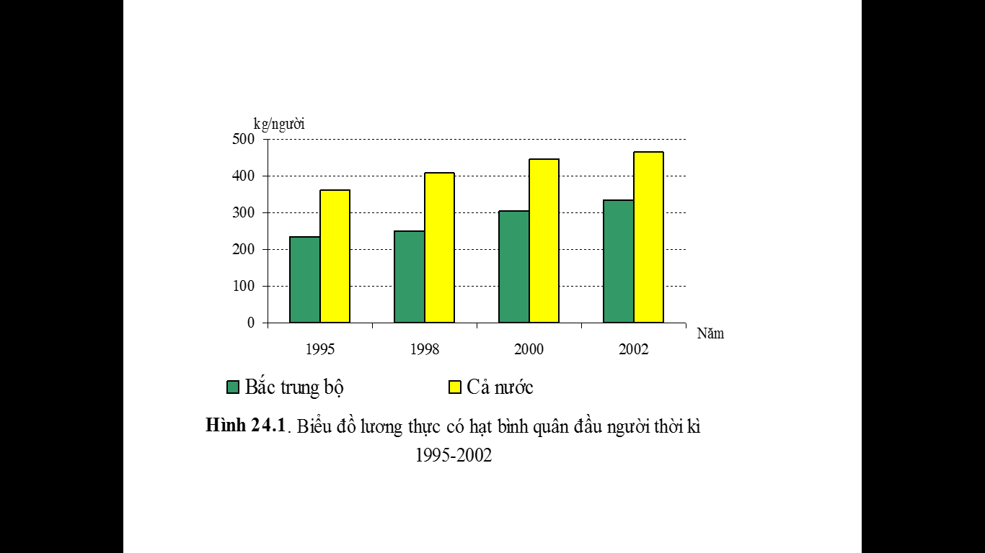  *Nhận xét: ( 0,5 điểm )  + Sản lượng bình quân lương thực có hạt của Bắc Trung Bộ luôn thấp hơn nhiều so với cả nước…( dẫn chứng)  + Tuy nhiên, thời kỳ 1995-2002, sản lượng bình quân lương thực có hạt của Bắc Trung Bộ đó có xu hướng tăng… (dẫn chứng)  b/ Trình bày được vai trò, ý nghĩa của cầu Tân Vũ - Lạch Huyện: (1đ)  -Tạo thành mạng lưới giao thông hoàn chỉnh phục vụ vận chuyển hàng hóa ra cảng của khu vực tam giác KT: Hải phòng- Hà Nội- Quảng Ninh.  -Kết nối và phát triển KT ven biển của TP, tăng sức hấp dẫn đầu tư.  -Góp phần giảm chi phí và thời gian đi lại, giảm tai nạn GT, tắc đường.  - Kích thích phát triển CN và đặc biệt là du lịch đảo Cát Bà. | 0,5đ  0,25đ  0,25đ  0,25đ  0,25đ  0,25đ  0,25đ  0,25đ  0,25đ

Xác nhận của BGH | Xác nhận của tổ chuyên môn  Dư Thị Khiến | GV ra đề  Trần Thị Gấm

